Рассказ–эссе о моей педагогической находке
Автор: Скорых Светлана Александровна
Организация: ОГБОУ «Новоуколовская СОШ»
Населенный пункт: село Новоуколово, Красненский район, Белгородская область

Я никогда и не мечтала о том, что буду учителем, я видела себя в профессии врача. Но волею судьбы я стала учителем биологии. Быть учителем и трудно, и очень интересно. На мне большая ответственность за жизнь детей и их развитие. Как вести себя? Показать, что я очень строгая тетя, и меня попробуй, ослушайся? Нет, у меня так не получается. Да так и не должно быть, я чувствую себя совсем иначе. Дети для меня – друзья, младшие коллеги. Относясь к ним уважительно, серьезно воспринимая их проблемы, стараюсь заслужить у них доверие и уважение.
Каждое утро, приходя на работу, я вижу глаза своих детей. В одних – настороженность, в других – интерес, в третьих – надежду, в чьих-то – пока равнодушие. Какие они разные! У каждого своя идея, свой особый мир, который нельзя разрушить, которому надо помочь раскрыться.
Для раскрытия ученика на уроках биологии использую свои педагогические секреты - многофункциональный кластер, включающий в себя создание, так называемого «Треугольника знаний» (рис. 1), одной из точек, которого является точка «Я» – индивидуальная работа учащегося, в результате которой происходит создание микрокластера. Второй точкой в таком треугольнике – «Мы» – является работа в парах или группах – результатом работы которой является создание мезокластера (рис. 2). Мезокластер складывается из микрокластеров. Третья точка – «Сила» – работа учащихся всего класса по созданию макрокластера (рис. 3). Макрокластер состоит из мезокластеров, в создании которых принимают участие ученики всего класса.[1]

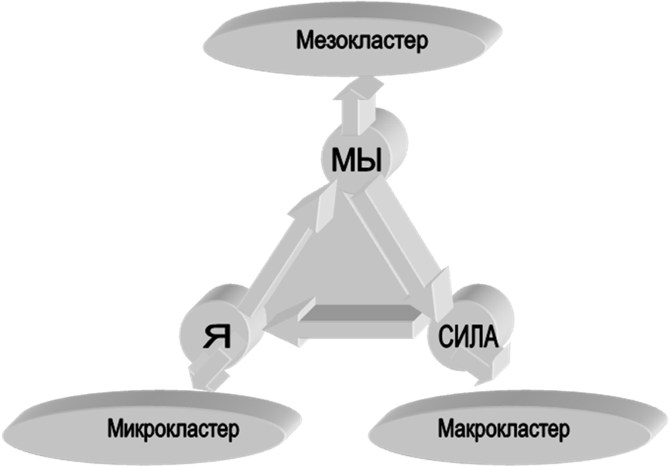

Рис. 1. Алгоритм многофункционального кластера «Треугольник знаний».

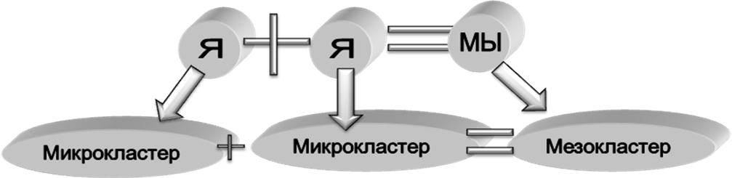
Рис. 2. Алгоритм мезокластера.

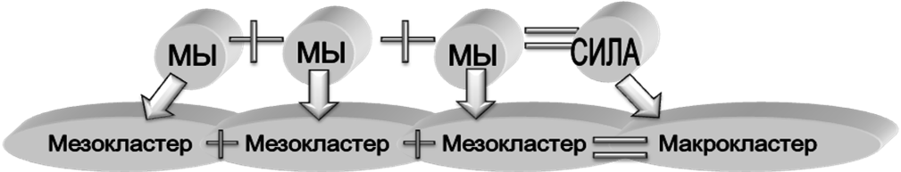
Рис. 3. Алгоритм макрокластера.

Правила построения кластера очень просты. И на первых уроках биологии в 5 классе я предлагаю учащимся ассоциацию с Солнечной системой, рисуем модель: звезду, планеты и их спутники. В центре располагается звезда – это тема урока, вокруг неё планеты – крупные смысловые единицы. Соединяем их со звездой. У каждой планеты свои спутники, у спутников – свои. Система кластеров охватывает большое количество информации.

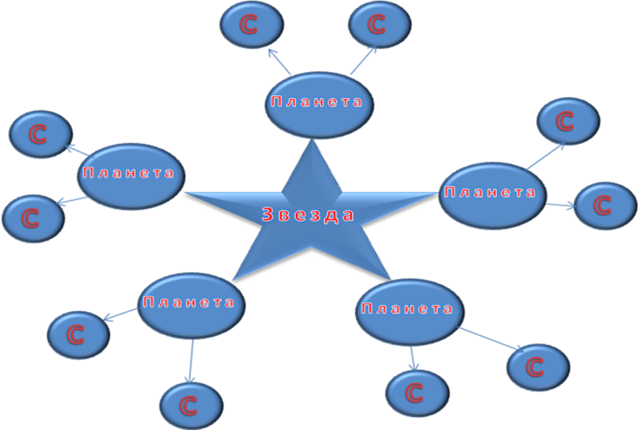

Рис. 4. Пример схемы макрокластера.

Большие объёмы информации оптимально систематизировать с помощью кластеров, что делает работу более чёткой и логически выстроенной. Кластеры позволяют также экономить время на уроке. Учитывая, что скорость письма у всех учеников в классе разная, для записи информации в текстовом виде, затрачивается гораздо больше времени. Использовать данный прием можно на всех этапах урока: на стадии вызова, осмысления, рефлексии или в качестве стратегии урока в целом [2].
Например, на вводном уроке биологии в 5 классе предлагаю учащимся составлять кластеры. Центральным понятием является слово «Биология». Это «Звезда» в нашем кластере. От него отходят лучи к «планетам» – биологическим наукам, из которых складывается «Биология» (рис. 4). Вначале это может быть работа по составлению кластера с подсказками. Характерным для данного периода является то, то кластер составляет учитель. В 5 классе чаще используем кластер на стадии вызова. По мере овладения учащимися навыками составления кластера, его можно усложнять: есть планеты, спутники, но нет звезды, т.е., темы, или наоборот. Дети должны самостоятельно в течение определённого времени узнать тему урока. Например, при изучении темы «Водоросли», записываем названия планет: «одноклеточные», «многоклеточные», «зеленые», «бурые», «красные» (рис. 5).
водоросли
«многоклеточные»
«одноклеточные»
зелёные
бурые
зелёные
бурые
красные
красные

Рис. 5. Кластер «Классификация водорослей».
Используем кластер при изучении темы «Бактерии» (рис. 6; Приложение 5).
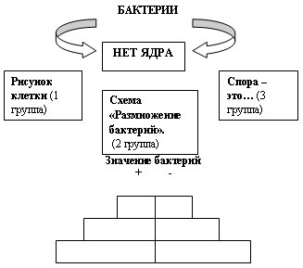

Рис. 6. Кластер по теме «Бактерии».

Дети определяют тему урока самостоятельно при помощи заполнения кластера (рис. 6).
При изучении темы «Фотосинтез» происходит наоборот. Необходимо написать ключевое слово или предложение в середине листа или доски (рис. 7). Далее записывают слова или предложения, которые приходят на ум в связи с данной темой. По мере того как возникают идеи необходимо устанавливать связи между ними.
Необходимо написать ключевое слово или предложение в середине листа.
Далее записывают слова или предложения, которые приходят на ум в связи с данной темой. По мере того, как возникают идеи, необходимо устанавливать связи между ними.

?

?
ФОТОСИНТЕЗ

?

?

?

?

Рис.7. Схема кластера по теме «Фотосинтез».

Таким образом, дети в 5 классе могут самостоятельно формулировать тему, воспользовавшись готовым кластером, где известны некоторые составляющие. Учитывая многофункциональную систему данного кластера, обучающиеся самостоятельно составляют микрокластеры.
У учащихся 6 класса приём «Кластер» на учебном занятии применяется на стадии урока «вызов». Также школьники учатся применять его на стадии «осмысления». Это может быть кластер, состоящий из картинок или рисунков по теме, между которыми устанавливается связь. Например, при изучении темы «Передвижение веществ у животных» (Пасечник В.В., Биология. 5-6 класс / учебник для общеобразовательных учреждений – М.: Просвещение, 2021. – 160 с.) – это звезда в кластере, ученики получают задание создать микрокластер, отражающий строение этой системы (рис. 8), используя картинки органов, из которых она состоит (картинки сердца, артерий, вен) (рис. 8).
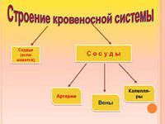

Рис. 8. Строение кровеносной системы.

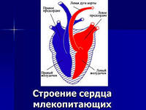

Рис. 9. Строение сердца млекопитающих.

Далее идёт работа в парах по созданию мезокластеров по определению особенностей строения кровеносной системы у животных разных систематических групп: тип плоские черви, тип круглые черви, тип кольчатые черви, тип членистоногие и т.д.
К концу обучения в 7 классе учащиеся учатся составлять макрокластеры, т. е. работать фронтально, организуют коллективную работу, основанную на микро- , мезокластерах.
Например, мезокластеры, составленные при изучении систем органов у различных систематических групп животных, позволяют сделать вывод о том, в каком направлении шла их эволюция. Выяснили, что увеличивается число кругов кровообращения и камер в сердце у более высокоорганизованных животных.
Работа по формированию познавательной самостоятельности посредством кластеров ведется от простого к сложному. В 7 классе, когда дети могут составлять и микро-, мезо- и макрокластеры предлагаю проводить работу по составлению проектов с использованием многофункциональной схемы кластера. Например, при изучении темы «Скелет млекопитающих» вначале даётся задание индивидуально, самостоятельно составить кластер, показывающий части скелета (осевой и добавочный). Это будут микрокластеры – «спутники». Затем идёт более сложная работа в группах – изучить по таблицам и отразить в кластере строение частей осевого и добавочного скелета (черепа, туловища, конечностей) – мезокластер – это «планеты». В итоге получаем полную картину строения скелета человека – это макрокластер – «звезда» в нашем графическом приёме.
Следует отметить, что работа по формированию познавательной самостоятельности у обучающихся 5 − 7 классов посредством использования кластеров в качестве графической организации учебного материала осуществлялась на уроках с использованием модели технологии развития критического мышления: стадии «вызов», «осмысление», «рефлексия». Успешное овладение графическими навыками представления информации позволило нам работать с открытой перспективой – самостоятельным созданием микро-, мезо- и макрокластеров.
Таким образом, организация уроков биологии с применением кластеров повысила интенсивность работы обучающихся 5 – 7 классов по формированию познавательной самостоятельности.
Использованная литература
1. Загашев, И.О. Критическое мышление: технология развития /И.О. Загашев, С.И. Заир - Бек. − СПб.: Альянс «Дельта», 2003. − 284 с.
2. Заир – Бек, С.И. Развитие критического мышления на уроке: пособие для учителя / С.И. Заир – Бек, И.В. Муштавинская. − М.: Просвещение, 2004. – 175 с.
3. Лернер, И.Я. Дидактические основы методов обучения / И.Я. Лернер. − М.: Педагогика, 1981. − 186 с.

